Früchte und Holz

Lernziele
- Beschreiben Sie den Aufbau einer unverholzten Pflanze mit Funktionen der Wurzel, Sprossachse, Blätter, Blüte und Frucht
- Skizzieren Sie einen Baumquerschnitt skizzieren mit Funktionen von Borke, Bast (Phloem), Kambium, Splintholz (Xylem) und Kernholz
- Erklären Sie, wie Jahresringe bei Bäumen entstehen
- Unterscheiden Sie Beeren, Steinfrüchte, Nüsse sowie Scheinfrüchte und Sammelfrüchte anhand des botanischen Aufbaus und mit Beispielen

Aufbau einer Blütenpflanze

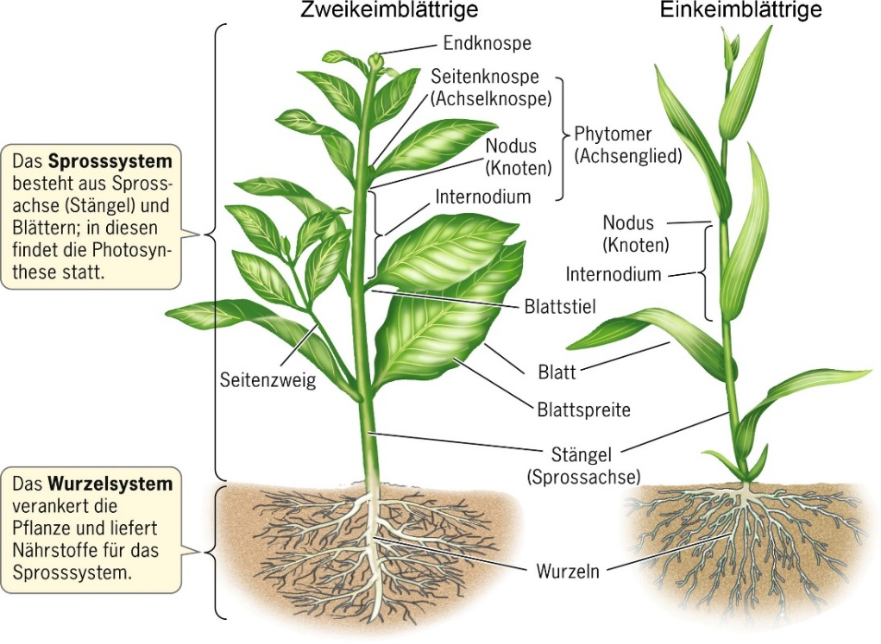

Hauptfunktionen der wichtigsten Pflanzenteile
Wurzel: Verakerung, Wassertransport, Nährstoffe  Sprossachse: Haltet die Pflanze aufwärts  Blätter: Photsysntese | Blüte: Verbreitung von Keimzellen  Frucht: Verbreitung von befruchteten Zellen

Sekundäre Pflanzenstoffe
Primäre Pflanzenstoffe sind Moleküle, welche für die auf- oder abbauenden Stoffwechselwege sowie die Energiestoffwechselwege benötigt werden. Die wichtigsten Energiestoffwechselwege bei Pflanzen sind Fotosynthese und Zellatmung. Primäre Pflanzenstoffe sind lebensnotwenig für die Pflanze und wir finden sie in allen Pflanzenzellen.
Sekundäre Pflanzenstoffe hingegen werden nur in einigen Zelltypen produziert. Obwohl etliche von ihnen für die Pflanze sehr nützlich sind (z.B. als Frassschutz oder zur Anlockung von Insekten), sind sie nicht lebensnotwendig. Es gibt Tausende von sekundären Pflanzenstoffen, von denen viele in der Pharmakologie und als Lebensmittelinhaltsstoffe bedeutsam sind.

Holz und Jahresringe
Holz ist Xylem, welches durch Einlagerungen in den Zellwänden sehr hart geworden ist. Im Splintholz wird Wasser nach oben transportiert, im älteren Kernholz sind die Zellen abgestorben und mit Lignin (Holzstoff) aufgefüllt.
Den umgekehrten Transportweg (also von oben nach unten) finden wir im Bast, er entspricht dem Phloem.
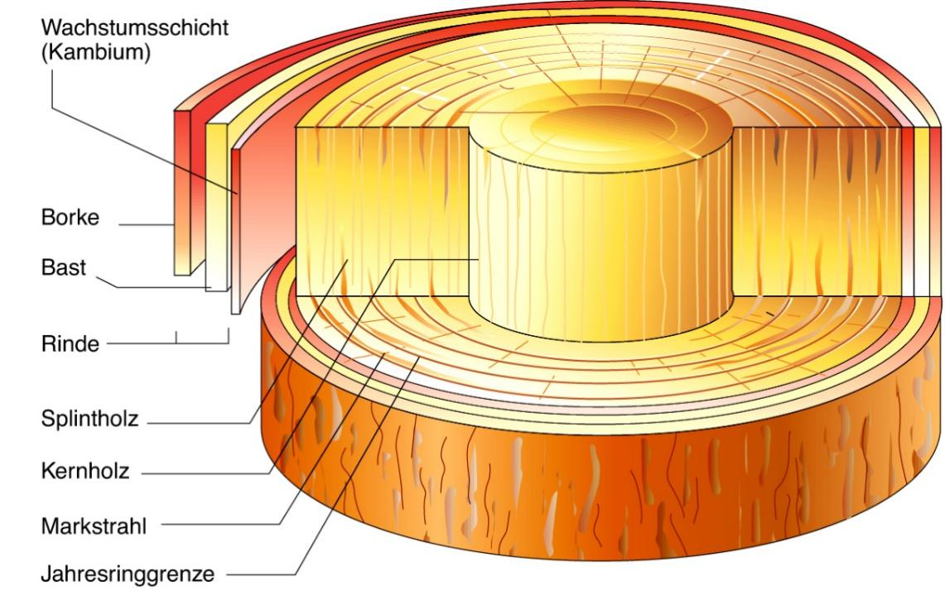
Lesen Sie im Buchtext auf der nächsten Seite, wie Jahresringe entstehen. Nehmen Sie einen Baumquerschnitt und suchen Sie die oben abgebildeten Schichten. Notieren Sie sich die Erklärung für Jahresringe.

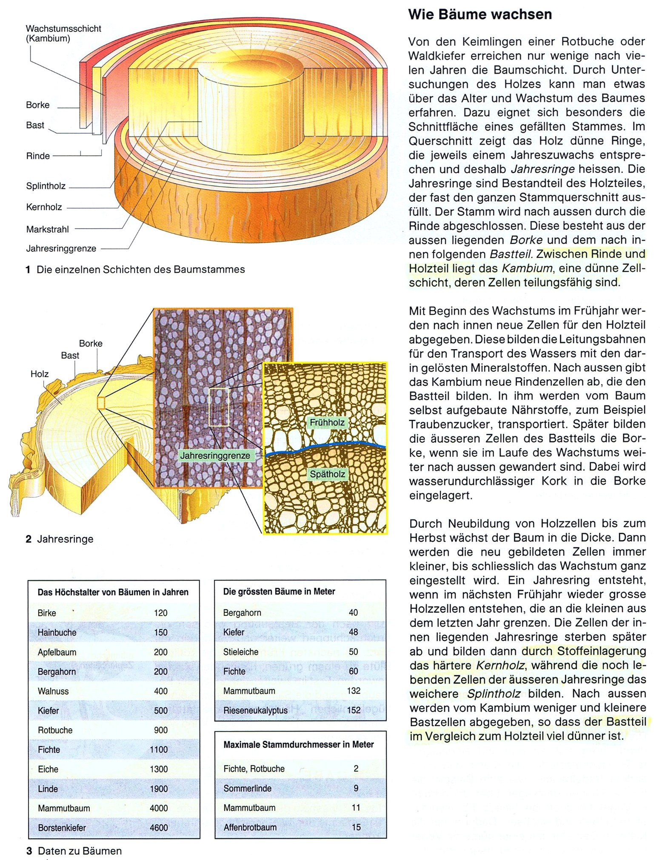

Holznutzung
Überlegen Sie sich möglichst viele Nutzungsarten, wie Waldtiere, aber auch der Mensch, Holz verwenden.

Waldtiere Mensch

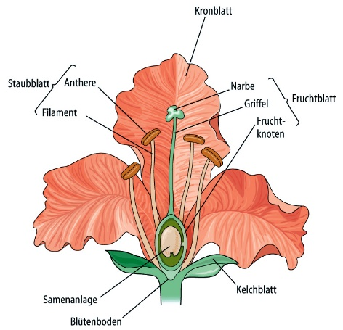

Von der Blüte zur Frucht
Nachdem die Blüte einer Pflanze bestäubt worden ist, bildet sich im Fruchtknoten der Samen. Aus den Fruchtblättern und manchmal weiteren Blütenteilen entwickelt sich die Frucht. Die Frucht ist das Verbreitungsorgan der Pflanzen. Beachten Sie, dass bei Pflanzen und Tieren die Fachbegriffe manchmal verschiedene Bedeutungen haben!
 | Pflanzen (v.a. typische Blütenpflanzen) | Tiere (v.a. Säugetiere)
männliche Geschlechtszelle | Pollen (Samenzelle ist im Innern) | Spermium (Samenzelle)
männliche Geschlechtsorgane | Staubblätter | Penis, Hoden
weibliche Geschlechtszelle | Eizelle | Eizelle
weibliche Geschlechtsorgane | Fruchtblätter | Vagina, Ovarien, Uterus
Organ in dem der Embryo heranreift | Samen | Uterus (Gebärmutter)

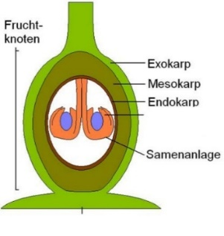
Botanische Einteilung von Früchten
Botanisch teilen wir Früchte anhand des Aufbaus der drei Fruchtschichten Exokarp, Mesokarp und Endokarp ein. Die Fruchtschichten sind bei einem Querschnitt von aussen nach innen erkennbar (siehe Abbildung). Bei einer Heidelbeere ist die blaue Haut das Exokarp, das Fruchtfleisch das Mesokarp und das weiche Glitschige um den Samen das Endokarp. Es ist möglich, dass die Samenanlage viele Samen enthält.
Eine Scheinfrucht besteht aus weiteren Blütenbestandteilen währendem eine Sammelfrucht aus mehreren mehr oder weniger verwachsenen Einzelfrüchten besteht.
Versuchen Sie, die aufgelisteten sowie die bereitgelegten Früchte botanisch richtig einzuteilen. Lassen Sie sich nicht von Ihrem Allgemeinwissen verwirren, die botanische Einteilung widerspricht dieser oft. Überlegen Sie auch gut, ob Sie stets die ganze Frucht sehen oder doch nur einen Teil davon.
Heidelbeere, Himbeere, Erdbeere, Kokosnuss, Mango, Banane, Tomate, Gurke, Baumnuss, Kiwi, Haselnuss, Ananas, Apfel
Sie dürfen von den bereitgelegten Früchten Querschnitte erstellen und diese auch essen!

- Fruchtart | - Beispiele | - Fruchtschichten
- Beere | - Heilderbeere  - Banane  - Tomate | - Endokarp | - fleischig
 |  | - Mesokarp | - fleischig
 |  | - Exokarp | - häutig
- Steinfrucht | - Himbeere  - Erdbeere  - Kokosnuss  - Brombeere  - Baumnuss | - Endokarp | - holzig
 |  | - Mesokarp | - fleischig
 |  | - Exokarp | - häutig
- Nuss | - Erdbeere  - Haselnuss | - Endokarp | - holzig
 |  | - Mesokarp | - holzig
 |  | - Exokarp | - holzig
- Scheinfrucht | - Erdbeere  - Kokosnuss  - Mango  - Ananas  - Apfel | - speziell, weitere Pflanzenteile beteiligt
- Sammelfrucht | - Erdbeere  - Himbeere | - mehrere Früchte zusammengewachsen

Verwendete Werkzeuge und Quellen
- Beyer, I. et al. (2006). natura, Grundlagen der Biologie für Schweizer Maturitätsschulen. Klett und Balmer Verlag.
- Reece, J. B. et al. (2006). Campbell Biologie. (6. Auflage). Pearson Studium.
- http://www.biocircle.fu-berlin.de/onlineskripte/skripte/grundpraktikum/frucht/script_1.php?ag=open&id=grund

CC BY 4.0 DEED für Inhalte von Daniel Margadant
Fremdbeiträge (z.B. Abbildungen) © der betreffenden Quellenangabe

